**Федеральное агентство связи**

**Государственное бюджетное образовательное учреждение высшего профессионального образования**

**ордена Трудового Красного Знамени**

**Московский Технического университета связи и информатики**

**Лабораторная работа № 4 по дисциплине КТП**

Выполнил студент

Группы БСТ 1803

Корнеев.А.А

Вариант 12

Москва 2020

# Задание 1

## Постановка задачи

Создать макет страницы для одной статьи

Сделать заголовки статей ссылками на статью

Задать определенный стиль созданным страницам

Создать ссылку “Все Статьи” на странице для одной статьи

## Формализация и уточнение задачи

Макет страницы для одной страницы находится в файле **article.html**

Считывание адреса для страницы в модуле **urls.py** производится с помощью регулярных выражений

Ссылки создаются средствами html с помощью тега <a>, номер статьи задается с помощью шаблонного тега фреймфорка Django

Стили задаются средствами css

## Результат выполнения задания

Скриншот, созданный при наведении на пятую статью на странице всех статей и имеющий всплывающее окно, указывающее адрес перехода на наведенную ссылку, в левом нижнем углу изображен на рисунке

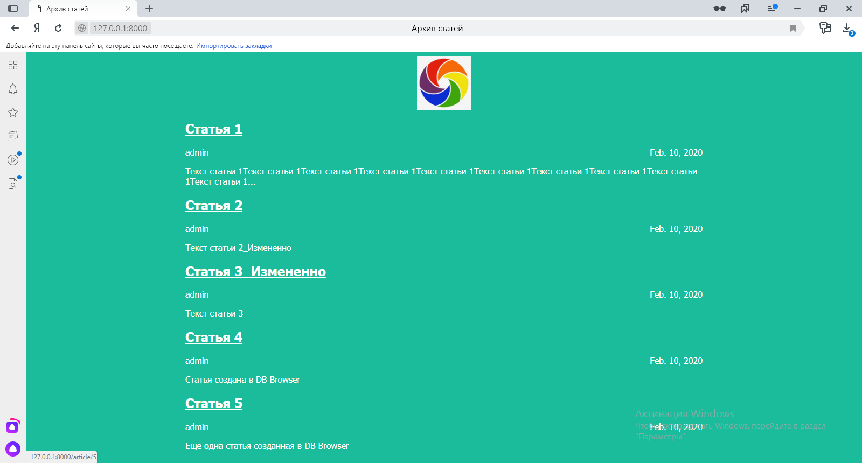

Рисунок 1 – Результат создания ссылок

Скриншот, созданный при наведении на ссылку “Все Статьи” на странице всех статей и имеющий всплывающее окно, указывающее адрес перехода на наведенную ссылку, в левом нижнем углу изображен на рисунке 2

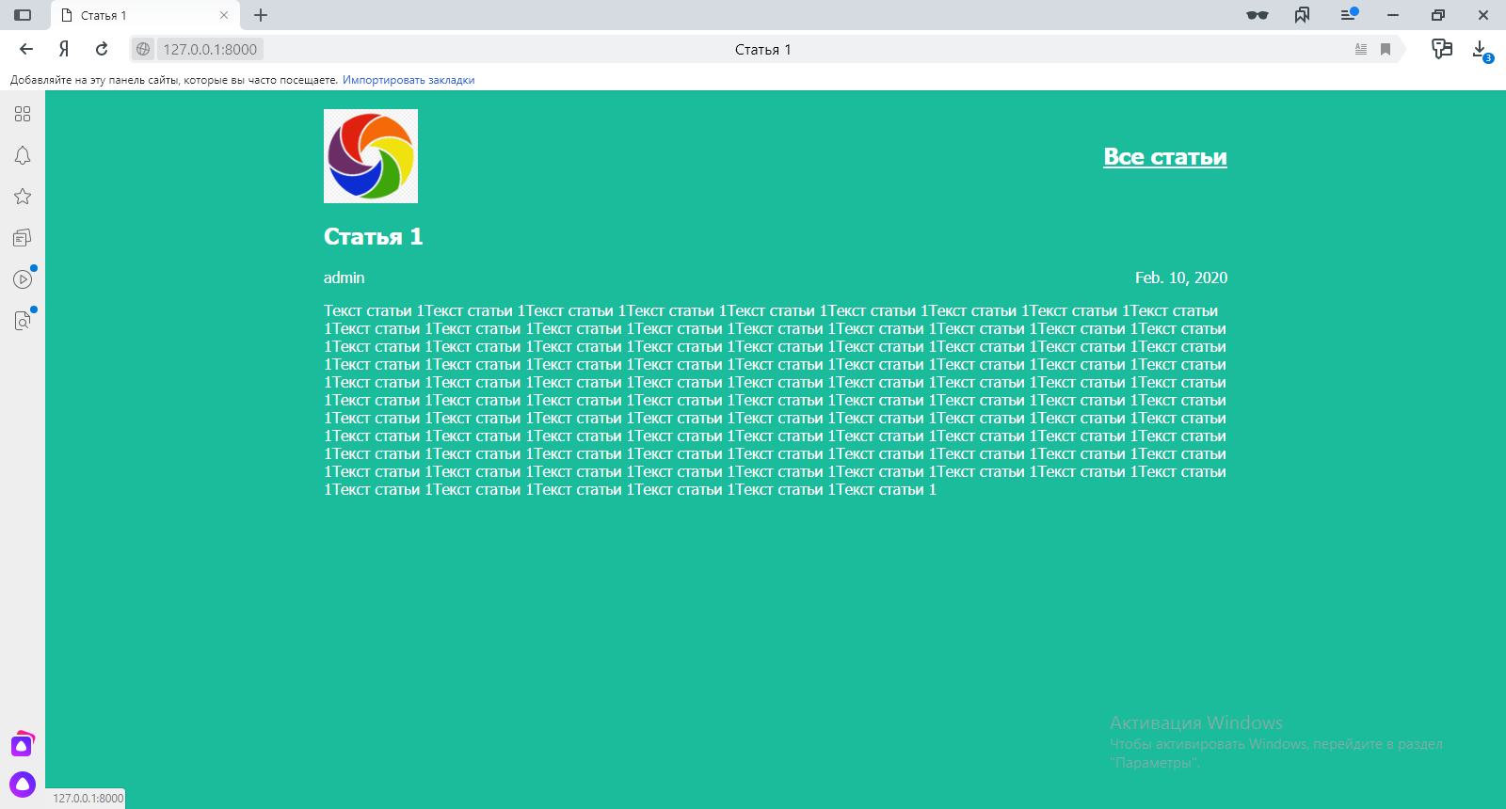

Рисунок 2 – Скриншот страницы для одной статьи